2017-06-05

森林大火频发，斯蒂尔风力灭火机显神威
近期，内蒙古大兴安岭毕拉河林场，内蒙古呼伦贝尔市陈巴尔虎旗那吉林场，内蒙古大兴安岭北部原始林区乌玛林业局乌源林场、永安山林业局毛河林场、北大河林业局温河林场相继发生特大森林火灾，当地森林消防队派出数千名扑火人员全力扑救，消防队员配备的斯蒂尔吹风机为扑灭大火立下了汗马功劳。
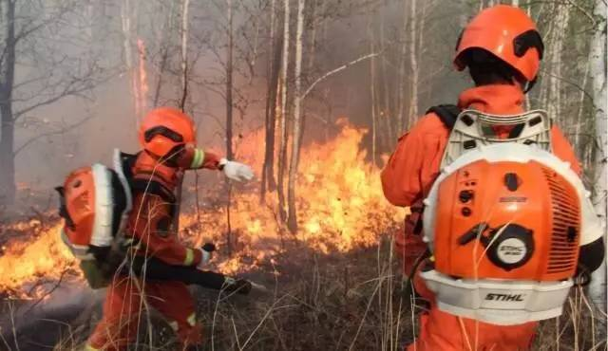

消防战士们操作斯蒂尔风力灭火机，将火线上的明火吹至燃烧过的区域，以免扩散。这种灭火机常见于森林灭火，其原理就是通过高速气流吹灭火苗。
斯蒂尔风力灭火机具备风力强劲、重量轻、振动低，符合人体工学设计等诸多优点已成为森林专业灭火队员的首选。
此外，由于山路崎岖，植被茂密，灭火队员在攀爬时很容易被树枝刮到，斯蒂尔风力灭火机均采用全包裹式油管设计，灭火时油管没有被划破的风险，可确保灭火人员的人身安全。

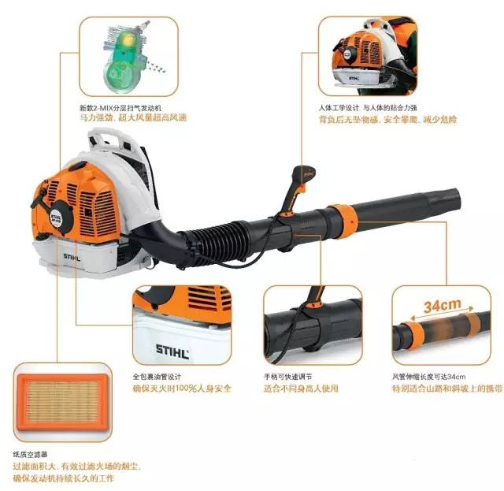

最后让我们以一个短片来致敬我们最可爱的森林消防战士！

